

Aankondiging Memorial Dance Game 2026 december 2025

Aan alle instructeurs van SRN en hun rolstoeldansers,

Op zaterdag 7 februari 2026 organiseert Stichting Jespa/rolstoeldansgroep Jesdancers onder auspiciën van de Stichting Rolstoeldansen Nederland ter nagedachtenis van haar rolstoeldansinstructeurs alsmede alle overleden rolstoeldansers wederom een Memorial Dance Game. Een rolstoeldanswedstrijd voor de klasse Debutanten, Amateurs, Hoofdklasse en een klasse voor dansers die nog nooit een wedstrijd hebben gedanst.

Datum : zaterdag 7 februari 2026

Adres: Visser ’t Hooft Lyceum
Muzenlaan 155
2353 KD Leiderdorp

Tijd: van 10.00 – 17.00 uur; Zaal open vanaf 8.45 uur. (De zaal is niet verwarmd. Neem
eventueel dekentje mee of een vest om uzelf goed warm te houden tijdens de
pauzes.)

Kosten: € 15,00 per persoon voor deelnemers en bezoekers (kinderen ≤ 10 jr. gratis).

Extra: voor dansers die nog nooit aan een wedstrijd hebben deelgenomen zal een aparte klasse worden ingericht.

Het zou geweldig zijn als heel veel instructeurs met hun dansers hieraan deelnemen om zo onze instructeurs Conny en Ronald én alle andere overleden rolstoeldansers te gedenken.

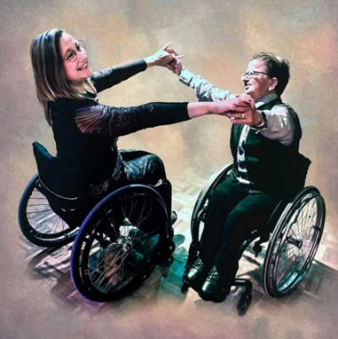
Alle aanmeldingen graag sturen vóór 6 januari 2026 aan: srn@rolstoeldansen.nl

Heb je vragen kom er gerust mee, daar zijn we voor.

Met vriendelijke groeten,

Corrie van Hugten (SRN)
en
Diana Mensink (Jespa/Jesdancers)

